DANE KONTAKTOWE:
Maciej Heczko Magdalena Olesiak
Techramps Techramps
mobile: 664-474-927 mobile: 510-200-071
e-mail: maciek@techramps.com e-mail: magda@techramps.com

OGÓLNOPOLSKI KONKURS „SKATESPOT TWOICH MARZEŃ”

Już jesienią 2014 roku wystartuje pierwsza edycja ogólnopolskiego konkursu „Skatespot Twoich marzeń” skierowanego do młodych projektantów i osób chcących wykazać się kreatywnością i umiejętnościami projektowymi. Organizatorem konkursu jest firma Techramps zajmująca się budową i projektowaniem skateparków we współpracy z Red Bull Polska.

Zadaniem uczestników będzie znalezienie terenu przystosowanego do budowy obiektu sportowego (np. nieużywane boisko lub działka w okolicach placu zabaw) oraz zaprojektowanie skatespotu, czyli miejsca do jazdy na rolkach, deskorolkach i BMX-ach wkomponowanego w istniejącą architekturę miejską (za pomocą darmowego programu projektowego Sketch up lub inne). Uczestnicy powinni wykonać następujące po sobie czynności:
- Na www.maps.google.pl odnaleźć miejsce przystosowane do budowy skatespotu. Następnie wykonać printscreena terenu.
- Pobrać darmową wersję programu Sketch Up dostępną na stronie http://sketchup.com.pl/.
- Zaimportować wcześniej zrobionego printscreena do programu.
- Na wybranym terenie zaprojektować skatespot (przeszkody powinny komponować się z otaczającą przestrzenią miejską). Organizator udostępni przykładowe projekty w celu poglądowym.

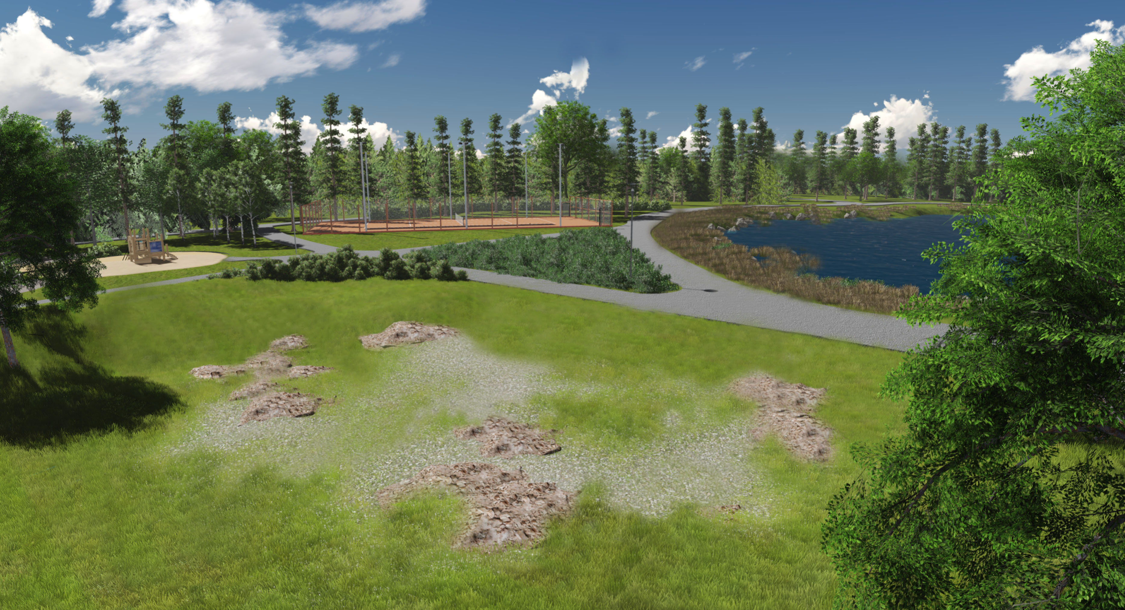

Rys.1. Rzut niezagospodarowanego terenu

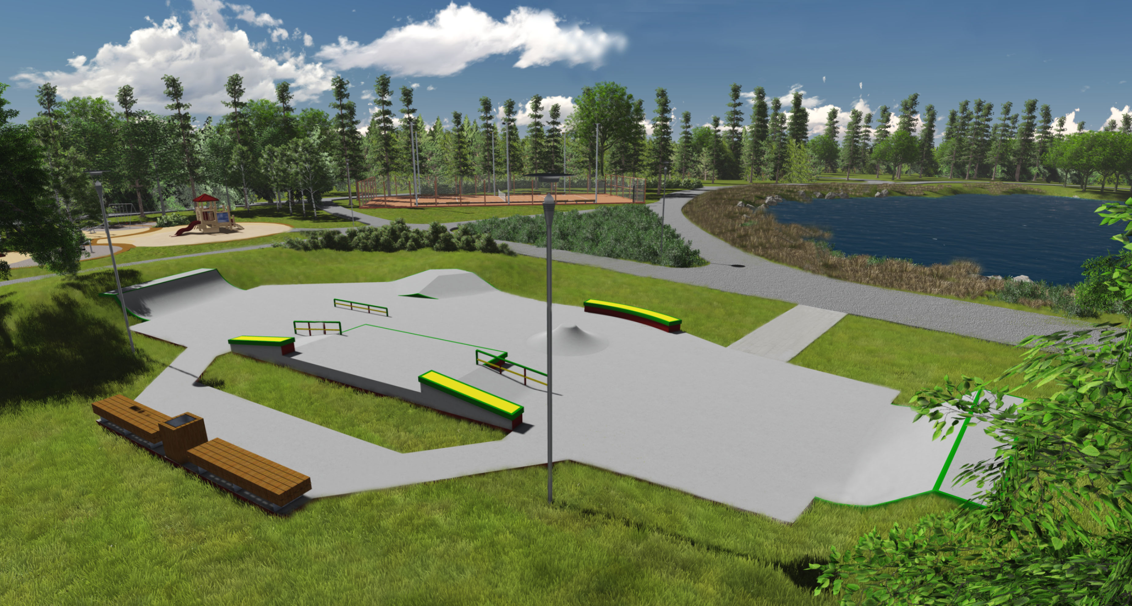

Rys. 2. Skatespot zaprojektowany na niezagospodarowanym terenie

Pula nagród wynosi ponad 50.000 zł. Zwycięzca konkursu otrzyma platformę skateboardową dla swojego miasta, która powstała specjalnie na finał polskiej edycji zawodów „Red Bull Skate Arcade” imitująca ulice Nowego Jorku. Po ogłoszeniu wyników Organizator skontaktuje się z władzami miasta, z którego pochodzić będzie zwycięzca w celu uzgodnienia szczegółów montażu przeszkody*.
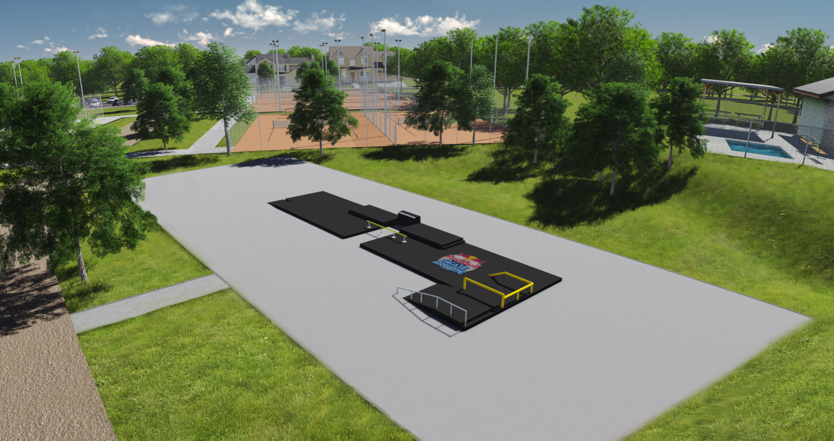

Ponadto projektanci trzech najlepszych skatespotów zostaną nagrodzeni finansowo (gdzie koszty podatku pokryje organizator):
I MIEJSCE 1500,00 zł
II MIEJSCE 1000,00 zł
III MIEJSCE 500,00 zł

Nadesłane propozycje oceniać będzie Jury, w skład którego wejdą doświadczeni projektanci skateparków. Oficjalne rozstrzygnięcie konkursu nastąpi najpóźniej 15.01.2015 roku. Przy ocenianiu prac, jury konkursu weźmie pod uwagę estetykę skatespotu, jego funkcjonalność oraz wybór lokalizacji.
Konkurs organizowany jest w celu zwiększenia popularyzacji sportów ekstremalnych oraz wsparcia młodych projektantów, dlatego organizatorzy zaangażowali w projekt również uczelnie wyższe oraz urzędy polskich miast. Ideą konkursu jest promocja innowacyjnej architektury, która może zmienić i ożywić infrastrukturę miejską oraz dodać jej nowe zastosowania.

Techramps to producent profesjonalnych skateparków, snowparków, wakeparków oraz parkour parków. Założycielem firmy w 1999 roku był krakowski rider oraz miłośnik sportów ekstremalnych. Łącząc pasję z doświadczeniem pracownicy Techramps wykonali już ponad 400 obiektów sportowych w kraju i poza jego granicami (m.in. w Hiszpanii, Grecji, Anglii, Rosji, na Litwie oraz Ukrainie).

W roku 1987 Red Bull stworzył nie tylko całkowicie nowy produkt, ale również całkowicie nową kategorię produktów – napoje energetyczne. Od samego początku Red Bull dodaje ludziom skrzydeł i inspiruje, inicjując w ten sposób momenty przełomowe w sporcie i kulturze.

Informacje o konkursie dostępne są na stronie www.skatespot.pl oraz www.techramps.com

*Jeżeli władze miasta nie wyrażą zgody na montaż przeszkody w danym mieście zwycięzca konkursu otrzyma zestaw przeszkód skateboardowych z serii skatetoy (www.skatetoy.com) do użytku indywidualnego lub z możliwością wskazania instytucji, która otrzyma urządzenia (np. szkoła, dom kultury itp.)

